Escola Municipal de Educação Básica Alfredo Gomes.
Catanduvas, maio de 2021.
Diretora: Ivania Ap. Nora
Assessora Técnica Pedagógica: Simone Andréa Carl
Assessora Técnica Administrativa: Tania Nunes de Ávila
Professora: Aline, Juçara e Juanice
Aluno.......................................................................................
4º ano matutino
Professoras Aline, Juçara e Juanice.
Semana: 03 a 07 de maio.
Leia com atenção:
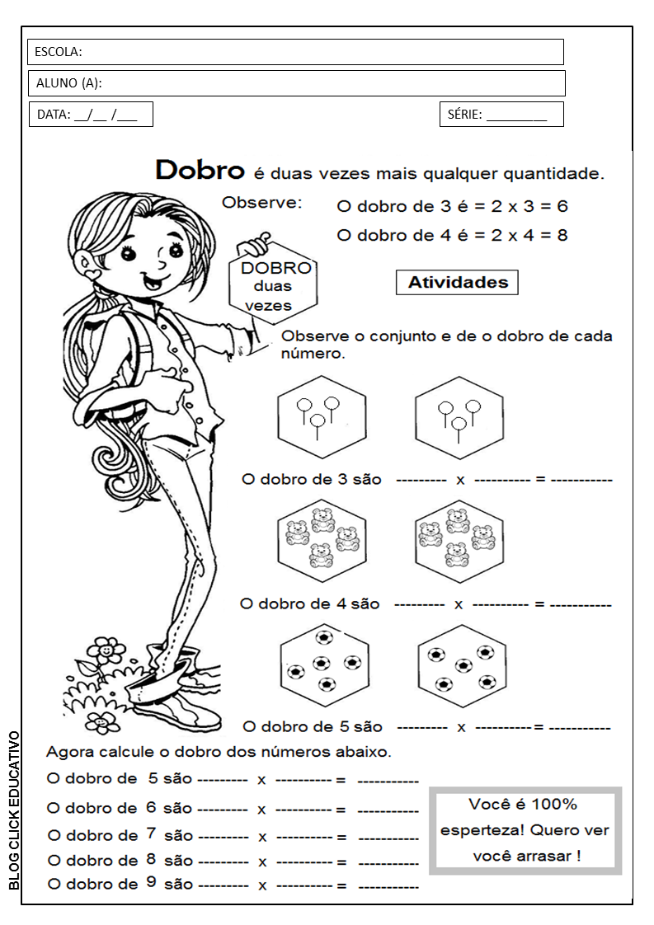

ATIVIDADE AVALIATIVA DE ENSINO RELIGIOSO
ALUNO: .................................................................................................................................
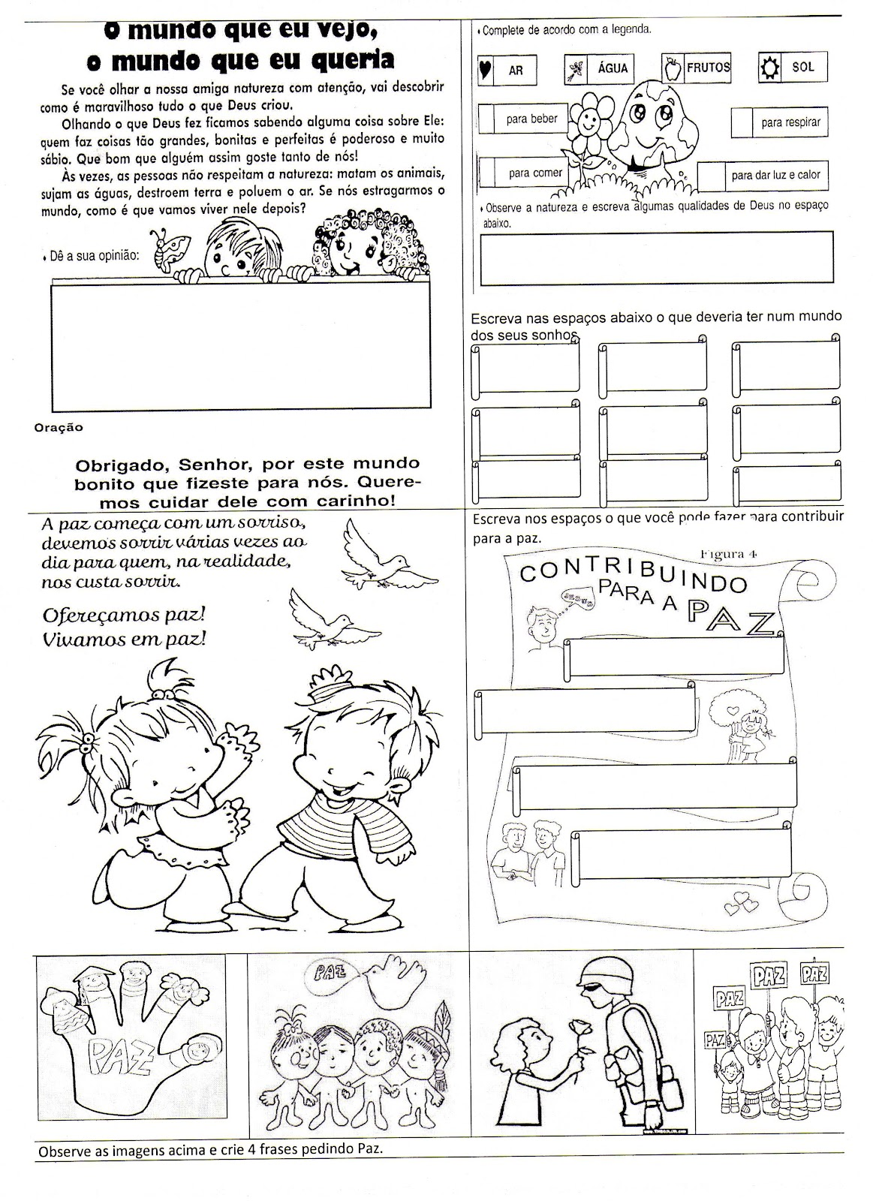

Ciências

- : O ônibus Mágico – Perdidos no Sistema Solar - Joanna Cole e Bruce Degen.

- https://pt.slideshare.net/neiribertocamilogallojunior/nibus-magico

Observação: A história O ônibus Mágico – Perdidos no Sistema Solar, ESTÁ NO ARQUIVO EM PDF na plataforma e também no grupo do whatts.
- Após a leitura, responda:

- Qual o nome da história lida por você?

- Quem é a autora?

- Quem nos ilumina de dia?

- Quem nos ilumina à noite?

- O que há no céu?

- O que é uma estrela?

- O que é um planeta?

- Em qual planeta nós vivemos?

- Será que sem o Sol haveria vida em nosso planeta?

